МІНІСТЕРСТВО ОСВІТИ І НАУКИ УКРАЇНИ

Національний університет водного господарства та природокористування

Навчально-науковий інститут автоматики, кібернетики та обчислювальної техніки

Кафедра обчислювальної техніки

Звіт

З навчальної практики з “Програмування”

Виконали:

студенти II курсу групи КІ-21

спеціальності “Комп’ютерна інженерія”

Алтунін Євген Анатолійович

Берник Віталій Олегович

Перевірив:

проф. Заяць Василь Михайлович

Рівне - 2019

**1 – Варіант**

**Список завдань**

**Завдання 1.** Побудувати програму, яка реалізує наступну задачу:

Розглянемо масив цілих або дійсних чисел а1,…,аn. Нехай треба переставити елементи цього масиву так, щоб після перестановки вони були впорядковані по не спаданню а1<=а2<=…<=аn. Ця задача має назву сортування. Для розв’язку цієї задачі можна використати наступний алгоритм: знайти елемент масиву, що має найменше значення, переставити його з першим елементом, далі те ж саме виконати, починаючи з другого елементу і тд.

**Завдання 2.** Побудувати програму, яка реалізує наступну задачу:

Задано n населених пунктів, що пронумеровані від 1 до n. Деякі пари пунктів з’єднані дорогами. Скласти програму, яка визначає, чи можливо з пункту 1 проїхати в пункт n. Використати рекурсію.

**Завдання 3.** Побудувати програму, яка реалізує наступну задачу:

Скласти тестову програму для перевірки знань по заданій темі з програмування. Тестів не менше 10, в кожному по 4 відповіді, 1 правильна.

**Завдання 1.**

**Методи сортуваня**

* 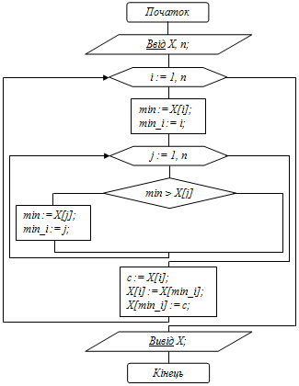**Сортування вибором** — простий алгоритм сортування лінійного масиву, на основі вставок. Має ефективність n2, що робить його неефективним при сортування великих масивів, і в цілому, менш ефективним за подібний алгоритм сортування включенням. Сортування вибором вирізняється більшою простотою, ніж сортування включенням, і в деяких випадках, вищою продуктивністю.
* 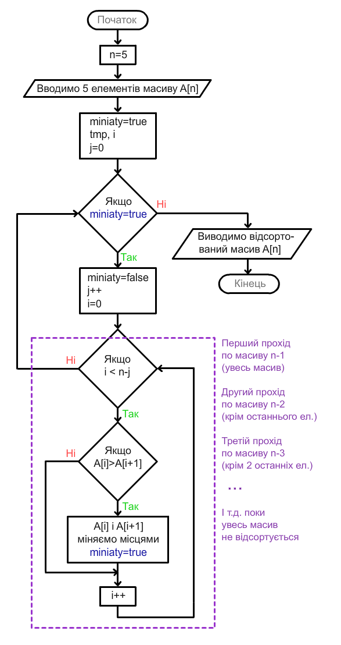**Сортування обміном або сортування бульбашкою -** є простим алгоритмом сортування. Алгоритм отримав свою назву від того, що процес сортування за ним нагадує поведінку бульбашок повітря у резервуарі з водою. Оскільки для роботи з елементами масиву він використовує лише порівняння, це сортування на основі порівнянь.
* 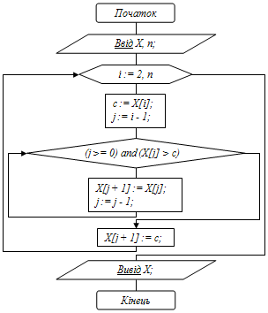**Сортування вставками** - простий алгоритм сортування на основі порівнянь. На великих масивах є значно менш ефективним за такі алгоритми, як швидке сортування, пірамідальне сортування та сортування злиттям.

**Реалізація програми**

**#include <iostream>**

**#include <cstdlib>**

**#include <ctime>**

**using namespace std;**

**void SelectSort(int arr[], int SIZE);**

**void BubleSort(int arr[], int SIZE);**

**void InsertSort(int arr[], int SIZE);**

**int main()**

**{**

**setlocale(LC_ALL, "ukrainian");**

**srand(time(nullptr));**

**const int SIZE = 1000;**

**int arr[SIZE];**

**cout << "Початковий масив:\n";**

**for (int i = 0; i < SIZE; i++)**

**{**

**arr[i] = rand() % 101 - 50;**

**cout << arr[i] << "\t";**

**}**

**cout << "\n";**

**InsertSort(arr, SIZE);**

**BubleSort(arr, SIZE);**

**SelectSort(arr, SIZE);**

**system("pause");**

**return 0;**

**}**

**void InsertSort(int arr[],int SIZE)**

**{**

**int *arrayToSort = new int[SIZE];**

**arrayToSort = arr;**

**clock_t start = clock();**

**int j;**

**for (int i = 0; i < SIZE; ++i)**

**{**

**int temp = arrayToSort[i];**

**for (j = i - 1; j >= 0 && arrayToSort[j] > temp; --j)**

**arrayToSort[j + 1] = arrayToSort[j];**

**arrayToSort[j + 1] = temp;**

**}**

**clock_t end = clock();**

**cout << "Результат сортування вставками:\n";**

**for (int i = 0; i < SIZE; i++)**

**cout << arrayToSort[i] << "\t";**

**cout << "\n";**

**cout << "Час, витрачений на сортування вставками " << end - start << " мс\n";**

**}**

**void SelectSort(int arr[], int SIZE)**

**{**

**int *arrayToSort = new int[SIZE];**

**arrayToSort = arr;**

**clock_t start = clock();**

**for (int i = 0; i < SIZE; ++i)**

**{**

**int minIndex = i, minValue = arrayToSort[i];**

**for (int j = i + 1; j < SIZE; ++j)**

**if (arrayToSort[j] < minValue)**

**{**

**minValue = arrayToSort[j];**

**minIndex = j;**

**}**

**arrayToSort[minIndex] = arrayToSort[i];**

**arrayToSort[i] = minValue;**

**}**

**clock_t end = clock();**

**cout << "Результат сортування вибором:\n";**

**for (int i = 0; i < SIZE; i++)**

**cout << arrayToSort[i] << "\t";**

**cout << "\n";**

**cout << "Час, витрачений на сортування вибором " << end - start << " мс\n";**

**}**

**void BubleSort(int arr[], int SIZE)**

**{**

**int *arrayToSort = new int[SIZE];**

**arrayToSort = arr;**

**cout << "Результат сортування булькою:\n";**

**clock_t start = clock();**

**for (int i = 0; i < SIZE; ++i)**

**{**

**for (int j = SIZE - 1; j > i; --j)**

**if (arrayToSort[j] < arrayToSort[j - 1])**

**{**

**int temp = arrayToSort[j];**

**arrayToSort[j] = arrayToSort[j - 1];**

**arrayToSort[j - 1] = temp;**

**}**

**}**

**clock_t end = clock();**

**for (int i = 0; i < SIZE; i++)**

**cout << arrayToSort[i] << "\t";**

**cout << "\n";**

**cout << "Час, витрачений на сортування булькою " << end - start << " мс\n";**

**}**

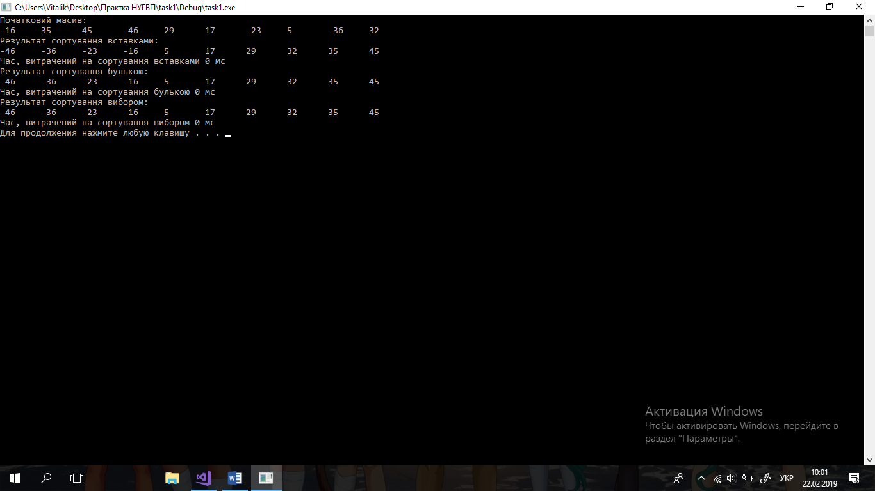**Результат виконання програми:**

**Аналіз та прорахунок результатів:**

Іх трьох методів сортування масивів, що представлені в даній програмі, найшвидшим є метод вставок, а найповільнішим - метод вибору. Метод вибору найдоцільніше використовувати для невеликих масивів (забезпечує найбільшу наочність). Метод бульбашок є найбільш простим у реалізації (доцільно використовувати також для невеликих масивів). Метод вставок, завдяки своїй високій швидкості сортування, доцільно використовувати для великих масивів.

**Завдання 2.**

В основі вирішення даної задачі використано метод обходу графа в глибину, починаючи із заданої точки (старт). Якщо під час обходу не проходимо через точку, введену користувачем як фініш, то шлях між заданими містами відсутній.

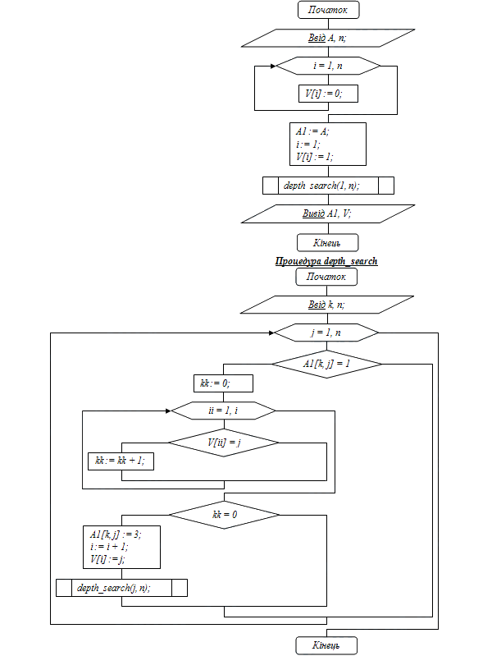**Блок-схема алгоритму обходу графа в глибину:**

**Реалізація програми**

**#include <iostream>**

**#include <cstdlib>**

**#include <ctime>**

**using namespace std;**

**const int SIZE = 7;**

**int i, j;**

**bool *visited = new bool[SIZE];**

**int map[SIZE][SIZE];**

**void DFS(int st, int finish)**

**{**

**int r;**

**cout << st + 1 << " ";**

**visited[st] = true;**

**for (r = 0; r <= SIZE; r++)**

**{**

**if ((map[st][r] != 0) && (!visited[r]))**

**DFS(r, finish);**

**}**

**}**

**int main()**

**{**

**srand(time(nullptr));**

**setlocale(LC_ALL, "Rus");**

**for (int i = 0; i < SIZE; i++)**

**{**

**for (int j = i; j < SIZE; j++)**

**{**

**if (i == j)**

**map[i][j] = 1;**

**else**

**{**

**map[i][j] = rand() % 2;**

**map[j][i] = map[i][j];**

**}**

**}**

**}**

**int start, finish;**

**cout << "Матриця звязків між містами: " << endl;**

**for (i = 0; i < SIZE; i++)**

**{**

**visited[i] = false;**

**for (j = 0; j < SIZE; j++)**

**cout << " " << map[i][j];**

**cout << endl;**

**}**

**cout << "Старт >> ";**

**cin >> start;**

**cout << "Фініш >> ";**

**cin >> finish;**

**cout << "Порядок обходу: ";**

**DFS(start - 1, finish - 1);**

**bool isWay = false;**

**if (visited[finish-1] == true)**

**cout << "Існує шлях між містами!\n";**

**else**

**cout << "Шлях між містами відсутній!\n";**

**delete[]visited;**

**system("pause");**

**return 0;**

**}**

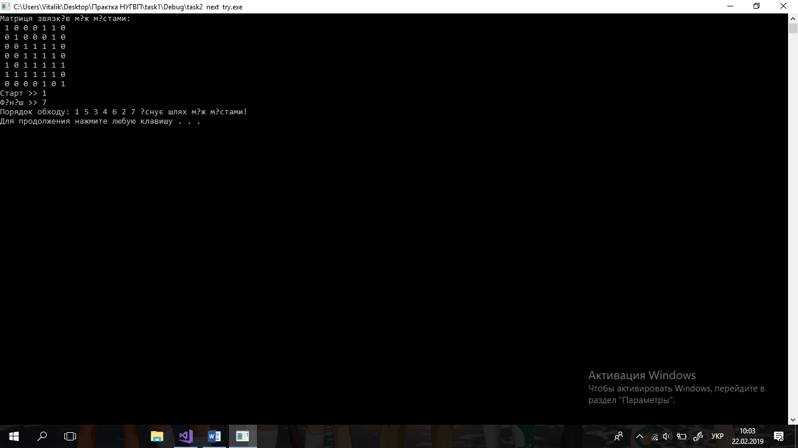**Результат виконання програми:**

**Аналіз та прорахунок результатів:**

В даній задачі використано алгоритм глибокого обходу графа, починаючи із заданої точки. Якщо під час даного обходу програма не проходить через точку, визначену користувачем як фініш, то . очевидно, що шлях між містами відсутній. Крім глибокого обходу існують також інші алгоритми обходу вершин графа (обхід в ширину, алгоритм Дейкстри, та інші), проте рекурсію доцільно застосовувати саме у методі глибокого обходу.

**Завдання 3.**

**Блок-схема програми:**

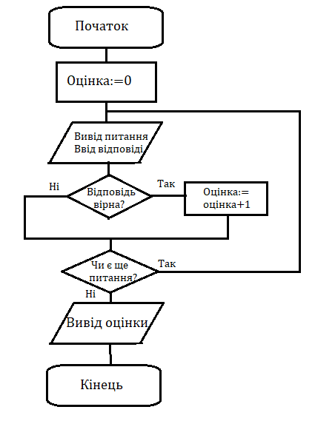

**Реалізація програми**

**#include <iostream>**

**using namespace std;**

**int main()**

**{**

**setlocale(LC_ALL, "Ukrainian");**

**int rating = 0;**

**int answer;**

**cout << "Алгоритм, що записано мовою програмування називають:\n 1)Блок-схемою\n 2)Програмою\n 3)Модулем\n 4)Командою\n";**

**cin >> answer;**

**switch (answer)**

**{**

**case 2:**

**rating++;**

**break;**

**default:**

**break;**

**}**

**cout << "Мова для запису команд у машинних кодах називається:\n 1)Мовою програмування низького рівня\n 2)Мовою програмування високого рівня\n 3)Машинною мовою\n 4)Об'єктно - орієнтованою мовою програмування\n";**

**cin >> answer;**

**switch (answer)**

**{**

**case 3 :**

**rating++;**

**break;**

**default:**

**break;**

**}**

**cout << "Вказівки комп’ютеру на виконання певних дій називаються ...:\n 1)Вказівниками\n 2)Ідентифікаторами\n 3)Командами\n 4)Умови\n";**

**cin >> answer;**

**switch (answer)**

**{**

**case 3:**

**rating++;**

**break;**

**default:**

**break;**

**}**

**cout << "У мові Pascal вирази записуються ...:\n 1)В стовпчик\n 2)В рядок\n 3)В будь-якому вигляді\n 4)По діагоналі\n";**

**cin >> answer;**

**switch (answer)**

**{**

**case 2:**

**rating++;**

**break;**

**default:**

**break;**

**}**

**cout << "Мови, що описують алгоритми в термінах команд процесора і наближенні до машиного коду є:\n 1)Мовою програмування низького рівня\n 2)Мовою програмування високого рівня\n 3)Машиною мовою\n 4)Об'єкно-орієнтовною мовою програмування\n";**

**cin >> answer;**

**switch (answer)**

**{**

**case 1:**

**rating++;**

**break;**

**default:**

**break;**

**}**

**cout << "Які з наведених записів можуть бути ідентифікаторами?:\n 1)a10t\n 2)if\n 3)end\n 4)true\n";**

**cin >> answer;**

**switch (answer)**

**{**

**case 1:**

**rating++;**

**break;**

**default:**

**break;**

**}**

**cout << "Яка із функцій нічого не повертає в мові програмування С++?:\n 1)int\n 2)main\n 3)bool\n 4)void\n";**

**cin >> answer;**

**switch (answer)**

**{**

**case 4:**

**rating++;**

**break;**

**default:**

**break;**

**}**

**cout << "Якого типу даних не існує?:\n 1)int\n 2)count\n 3)bool\n 4)char\n";**

**cin >> answer;**

**switch (answer)**

**{**

**case 2:**

**rating++;**

**break;**

**default:**

**break;**

**}**

**cout << "Який з даних операторів є оператором розгалуження?:\n 1)for\n 2)if\n 3)while\n 4)search\n";**

**cin >> answer;**

**switch (answer)**

**{**

**case 2:**

**rating++;**

**break;**

**default:**

**break;**

**}**

**cout << "Що таке компілятор?:\n 1)Програми що перетворюють текст програми в машинний код, який можна зберегти і після цього використовувати уже без компілятора\n 2)Програм, що перетворюють частину програми в машинний код, виконують і після цього переходять до наступної частини. При цьому щоразу при виконанні програми використовується компілятор.\n 3)Сервісні програми, що допомагають керувати програмами\n 4)Конвертери програмного коду, що перетворюють вихідні тексти з однієї мови програмування або його реалізації на іншу\n";**

**cin >> answer;**

**switch (answer)**

**{**

**case 1:**

**rating++;**

**break;**

**default:**

**break;**

**}**

**cout << "Вітаємо, тест завершено. Ваш результат " << rating << " балів із 10\n";**

**system("pause");**

**return 0;**

**}**

**Результат виконання програми:**

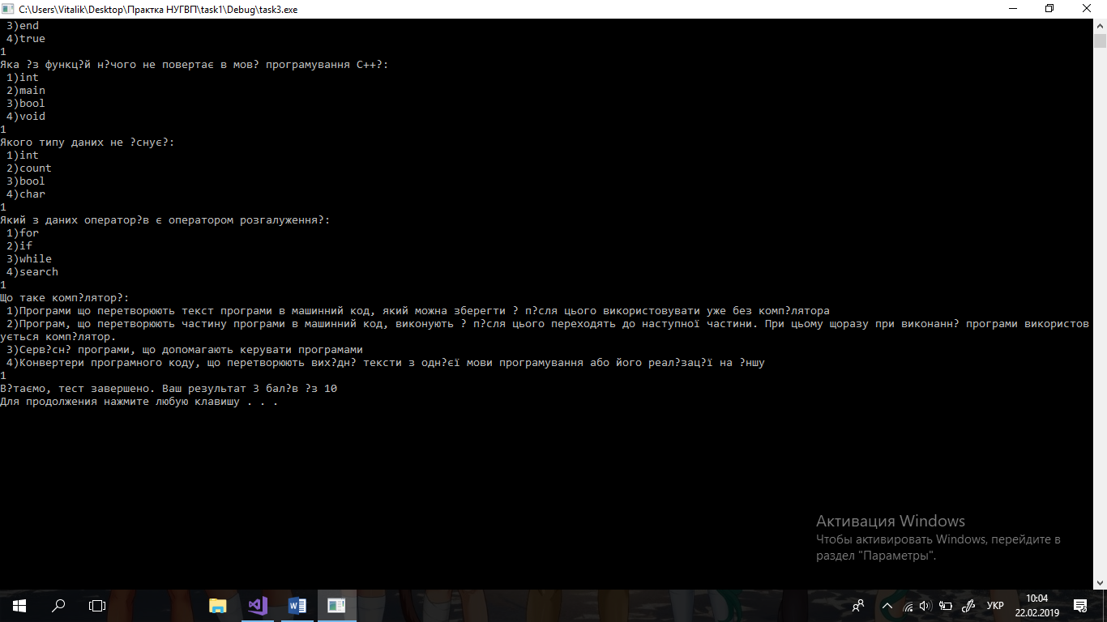

**Аналіз та прорахунок результатів:**

Вданій програмі використано в якості оператора розгалуження switch, а не if, оскільки таким чином можна уникнути необхідності використовувати вкладені if-інструкції, що спростить код і зробить його більш зрозумілим для користувача.